МИНИСТЕРСТВО ОБРАЗОВАНИЯ МОСКОВСКОЙ ОБЛАСТИ

ГОСУДАРСТВЕННОЕ БЮДЖЕТНОЕ ПРОФЕССИОНАЛЬНОЕ ОБРАЗОВАТЕЛЬНОЕ УЧЕРЕЖДЕНИЕ

МОСКОВСКОЙ ОБЛАСТИ

«ЛУХОВИЦКИЙ АВИАЦИОННЫЙ ТЕХНИКУМ»



**МЕТОДИЧЕСКИЕ РЕКОМЕНДАЦИИ ПО ВЫПОЛНЕНИЮ ПРАКТИЧЕСКИХ РАБОТ**

**МДК 01.02 «Программирование для автоматизированного оборудования»**

**15.01.15 «Технология металлообрабатывающего производства»**

2019г

Учебно-методическое пособие по выполнению практических работ по дисциплины «Программирование для автоматизированного оборудования».

Методические указания описывают порядок организации выполнения практических работ и последовательно раскрывают содержание всех ее необходимых этапов – от выбора темы до защиты. Подробно излагают структуру, содержание каждого раздела и требования к ее оформлению, а также включает примеры, рекомендации и иллюстрированный материал, что способствует правильному выполнению студентами практических работ.

СОДЕРЖАНИЕ

1. Общие положения.

2. Практическая работа №1

3. Практическая работа №2

4. Практическая работа №3

5. Практическая работа №4

6. Практическая работа №5

7. Практическая работа №6

8. Практическая работа №7

9. Практическая работа №8

10. Практическая работа №9

11. Критерии оценивания работ.

12. Список литературы

Приложение 1. Шаблон титульного листа отчета.

Общие положения

«Программирование для автоматизированного оборудования» для студентов специальности 15.02.15 «Технология металлообрабатывающего производства» (далее – Методические указания) разработаны ГБПОУ МО «Луховицкий авиационный техникум»

      Методические указания описывают порядок организации выполнения практических работ и последовательно раскрывают содержание всех ее необходимых этапов. Подробно излагают структуру, содержание каждого раздела и требования к ее оформлению, а также включает примеры, рекомендации и иллюстрированный материал, что способствует правильному выполнению студентами практических работ.

     Методические указания разработаны в соответствии с:

     - Федеральный закон от 29.12.2013 г. №273-ФЗ «Об образовании Российской Федерации»;

     - Федеральный государственный образовательный стандарт по специальности среднего профессионального образования.

     Освоение практических работ предполагает формирование у студента специальности 15.02.15 «Технология металлообрабатывающего производства» соответствующих профессиональных компетенций (ПК):

     ОК 1. Выбирать способы решения задач профессиональной деятельности, применительно к различным контекстам.

     ОК 2. Осуществлять поиск, анализ и интерпретацию информации, необходимой для выполнения задач профессиональной деятельности.

     ОК 3. Планировать и реализовывать собственное профессиональное и личностное развитие.

     ОК 4. Работать в коллективе и команде, эффективно взаимодействовать с коллегами, руководством, клиентами.

     ОК 5. Осуществлять устную и письменную коммуникацию на государственном языке с учетом особенностей социального и культурного контекста.

     ОК 9. Использовать информационные технологии в профессиональной деятельности.

     ОК 10. Пользоваться профессиональной документацией на государственном и иностранном языке.

Обладать профессиональными компетенциями:

     ПК 1.7. Осуществлять разработку и применение управляющих программ для металлорежущего или аддитивного оборудования в целях реализации принятой технологии изготовления деталей на механических участках машиностроительных производств, в том числе с использованием систем автоматизированного проектирования;

     ПК 1.8. Осуществлять реализацию управляющих программ для обработки заготовок на металлорежущем оборудовании или изготовления на аддитивном оборудовании в целях реализации принятой технологии изготовления деталей на механических участках машиностроительных производств в соответствии с разработанной технологической документацией.

В результате освоения дисциплины обучающийся должен:

**уметь:**

- составлять управляющие программы для обработки типовых деталей на металлообрабатывающем и аддитивном оборудовании, в том числе с использованием системы автоматизированного проектирования;

- рассчитывать технологические параметры процесса производства (далее – УП);

- использовать пакеты прикладных программ для разработки конструкторской документации и проектирования технологических процессов;

- рационально использовать автоматизированное оборудование в каждом конкретном, отдельно взятом производстве;

- создавать и редактировать на основе общего описания информационные базы, входные и выходные формы, а также элементы интерфейса;

- корректировать управляющую программу в соответствии с результатом обработки деталей;

**знать:**

- системы графического программирования;

- структуру системы управления станка;

- методику разработки и внедрения управляющих программ для обработки изготовляемых деталей на автоматизированном металлообрабатывающем и аддитивном оборудовании, в том числе с применением CAD/CAM/CAE систем;

- компоновка, основные узлы и технические характеристики многоцелевых станков и металлообрабатывающих центров;

- элементы проектирования заготовок;

-коды и макрокоманды стоек ЧПУ в соответствии с международными стандартами;

- основы автоматизации технологических процессов и производств;

- технология обработки заготовки;

- основные и вспомогательные компоненты станка;

- движения инструмента и стола во всех допустимых направлениях;

- элементы интерфейса, входные и выходные формы и информационные базы.

**Практическая работа №1**

**Тема:** Расчет траектории движения фрезы для чистовой обработки контура детали. Определение опорных точек.

**Цель:** Научиться рассчитывать параметры фрезы и строить эквидистанту.

**Теоретическая часть для изучения**

**Координатные системы станка, программы и инструментов.**

В станках с ЧПУ стандартизированы обозначения координатных осей и их направление. Ось Z всегда совпадает с осью вращения шпинделя, а оси X и Y перпендикулярны к ней. Координатную систему, в которой перемещается инструмент, образуют оси X, Y, Z.

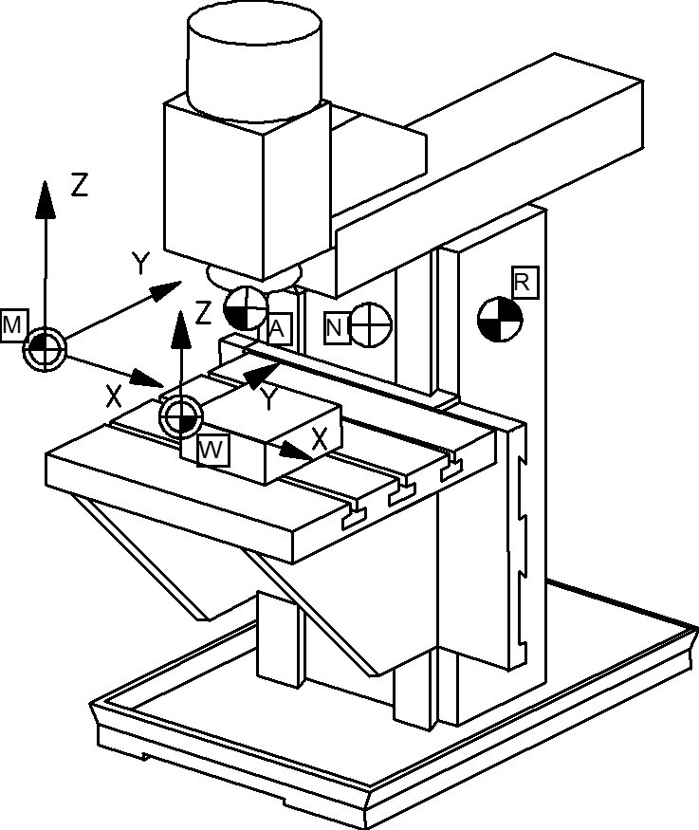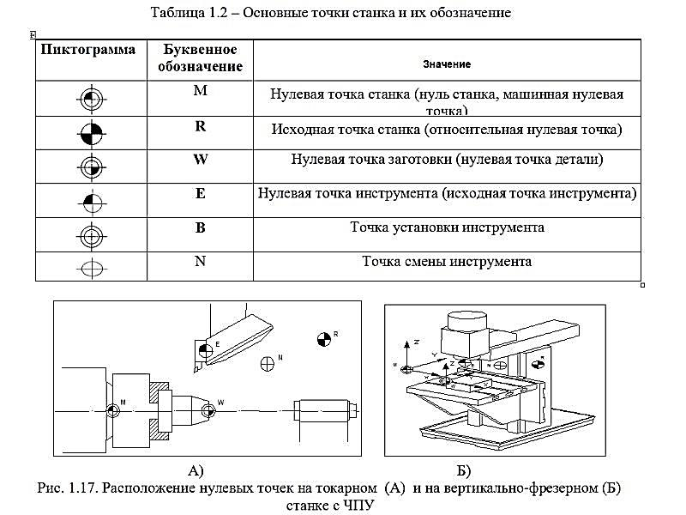

Фактически, при работе на станке с ЧПУ приходится иметь дело не с одной, а одновременно с несколькими системами координат, важнейшими из которых являются следующие три:  
  
1. ***Координатная система станка***. Система координат станка является главной расчетной системой, в рамках которой определяются предельные перемещения исполнительных органов станка, а также их исходные и текущие положения. У различных станков с ЧПУ в зависимости от их типа и модели координатные системы располагаются по-разному. Начало отсчета этой системы координат находится в определенной производителем станка точке и не подлежит изменению пользователем. Точка, представляющая собой начало отсчета координатной системы станка, называется ***нулем станка***или ***нулевой точкой станка***.  
  
2. ***Координатная система детали. .*** Система координат детали – это координатная система, в которой определены все размеры данной детали и заданы координаты опорных точек траектории инструмента. Система координат детали является главной системой при программировании обработки. Начало системы координат детали обозначают буквой W и назы-вают нулем детали.

3. ***Координатная система инструмента*** Система координат инструмента – это координатная система, которая предназначена для задания положения режущей части инструмента относительно державки. Начало системы координат инструмента обозначают буквой T и называют нулем инструмента. Примеры размещения системы координат инструмента относительно инструментального блока и центра инструмента относительно его режущей части. На станках с ЧПУ режущий инструмент осуществляет работу совместно со вспомогательным инструментом (державкой).

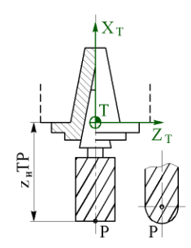Вершина инструмента задается точкой Р, которая располагается в центре закругления инструмента и называется центром инструмента(рис. 1.5).Центр инструмента Р используется в качестве расчетной точки при вычислении траектории инструмента, а сама траектория представляет собой множество положений точки Р. Исходная точка О – точка, с которой начинается работа по управляющей программе. Перед началом обработки центр инструмента совмещен с нулем программы. Исходную точку выбирают исходя из следующих соображе-ний:1) минимизация вспомогательных перемещений инструмен-та;2) обеспечение удобства и безопасности смены инструмента.

**Особенности расчета траектории инструмента при контурной обработке**

При обработке контура детали на станке с ЧПУ траектория движения инструмента представляет собой множество положений центра этого инструмента.

Различают следующие способы расположения траектории движения инструмента относительно контура детали:

1.Траектория совпадает с контуром детали (рис. 1.7, а).

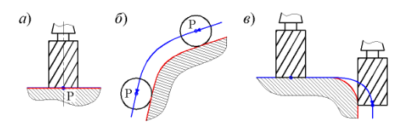

Рис. 1.7. Варианты расположения траектории инструмента относительно контура детали

2.Траектория эквидистантна (расположена по эквидистанте) контуру детали (рис. 1.7, б). **Эквидистанта**–геометрическое место точек, равноудаленных от какой либо линии и лежащих по одну сторону от нее.

3.Траектория изменяет положение относительно контура детали по определенному закону (рис. 1.7, в).

Для упрощения расчетов траекторию инструмента необходимо разбивать на отдельные участки, называемые **геометрическими элементами траектории**. К геометрическим элементам относятся отрезки прямых, дуги окружностей, кривые второго и высшего порядков.

Расчет траектории инструмента сводится к определению координат опорных точек, которые разделяют на геометрические и технологические. **Опорные геометрические точки** – точки, в которых происходит изменение закона, описывающего траекторию инструмента.

**Опорные технологические точки** – точки траектории, в которых происходит изменение условий протекания технологического процесса (изменение режимов обработки, временный останов инструмента, включение или выключение охлаждения и т. д.).

# Режущий инструмент. Фреза концевая.

Фрезы концевые – это металлорежущий инструмент цилиндрической формы с острыми режущими гранями, расположенными с торца и на цилиндрической поверхности. Основную работу выполняют цилиндрические режущие кромки, торцовые зубья в основном используются для зачистки обработанной поверхности.

## Сфера применения

[Концевые фрезы](https://mekkain.ru/katalog/metallorezhuschij-instrument/frezy/frezyi-konczevyie/) применяются для обработки плоскостей, пазов и уступов, могут быть установлены на фрезерный станок или в ручной электроинструмент. Данный инструмент широко применяется для создания контурных уступов и выемок, обработки поверхностей расположенных под прямым углом по отношению друг к другу.

Фреза может быть использована для получистовой и чистовой обработки, что зависит от размера зубьев. Инструмент с крупными режущими кромками применяется для получистовой обработки, с нормальным – для чистовой. Диаметр фрез составляет от 2 до 28 мм, длина от 7 до 45 мм.

## Виды фрез

В зависимости от направления зуба концевые фрезы подразделяются на право- и леворежущие. Инструмент выпускается с цилиндрическим и коническим хвостовиком, последние предназначены для машинных работ.

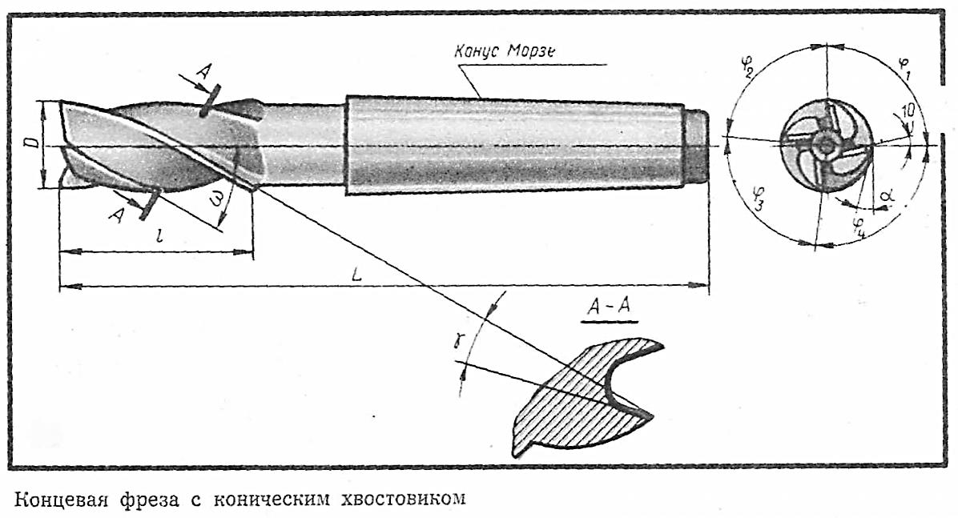

Всё фрезы выпускаются с неравномерным шагом зубьев, величина которого от числа режущих кромок. Такой шаг называется окружным и его размер четко определяется требованиями государственного стандарта. Фреза может иметь от трех до шести зубьев. Так, при трех зубьях шаг составляет 110, 123 и 127 град., при шести его величина равняется 57, 63, 57, 63, 57, 63 град.

В зависимости от назначения фрезы концевые бывают следующих типов:

* Для нарезания сегментных шпоночных пазов.
* Шпоночные с твердосплавной режущей частью.
* Сферические для обработки выемок соответствующей формы.
* Радиусные. Применяются для выборки пазов различной конфигурации.
* Для обработки Т-образных пазов, т. н. грибковые фрезы.

По конструкции фрезы могут быть цельными или иметь припаянные твердосплавные платины или специальные коронки. Последние используются для обработки твердых материалов, например чугуна. По расположению зуба они могут быть прямо- и косозубыми, а также иметь винтовую форму режущих кромок.

Концевые фрезы с цилиндрическим хвостовиком регулирует ГОСТ 17025, с коническим – ГОСТ 17026. На инструмент с твердосплавными пластинами действует ГОСТ 18372. Также действуют и другие стандарты, регулирующие все виды данного инструмента.

Расчет геометрических параметров режущего инструмента.

Рассчитываются следующие параметры фрез:

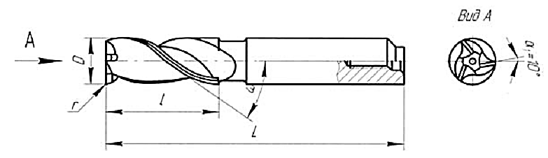

1. Диаметр концевой фрезы D для чистовой обработки контура выбирается по номинальному размеру наименьшего типового радиуса направляющей вогнутой поверхности (конструктивного радиуса R).

Выбранный диаметр D проверяется:

- по ограничениям Dmax и Dmin, налагаемым станком;

- по условию жесткости инструмента H≤2.5D, где H – максимальная высота обрабатываемой стенки контура.

В случае невыполнения условий жесткости принимают номинальный размер ближайшего типового диаметра, удовлетворяющий условиям жесткости;

1. Радиус заточки r для чистовой обработки определяется наименьшим размером радиуса галтели rтип, задаваемого конструкцией детали см. рис.)

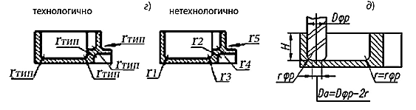

1. Длина режущей части инструмента l рассчитывается:

l= H + (5-7) мм – для обработки внутреннего глухого контура;

l= H +r + 5 мм – для наружного и сквозного внутреннего контуров.

Станок: **Вертикально-фрезерный станок MCV-720**. **Вертикальный фрезерный**

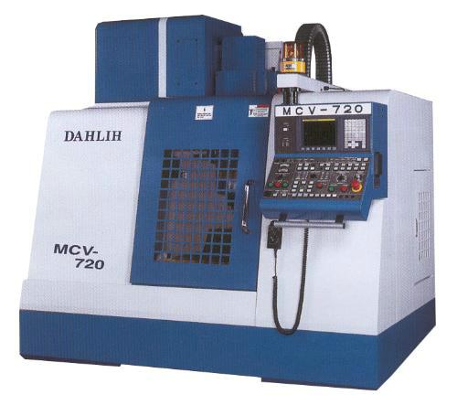

Вертикально-фрезерный станок MCV-720 - В базовом варианте поставки присутствуют все комплектующие, необходимые для работы станка, кроме инструмента. Большое количество дополнительных функций позволяет адаптировать станок к требованиям практически любого заказчика.

- Поворотные столы для обеспечения работы по 4 и 5 координатам.

- Подвод СОЖ через шпиндель.

- Устройства автоматического замера вылета инструмента.

- Высокоскоростные шпиндели: 10000/12000/15000 об./мин.

- Оборудование для обработки графита.

**Технические характеристики**

Заготовка

- Максимальная масса заготовки, кг: 500

Магазин инструмента

- D инструмента, станд: 90

- L инструмента, станд: 250

- Емкость инстр. позиций, стандарт: 16

- Максимальная масса инструмента, станд: 7

Рабочий диапазон фрезерных станков

- Дист. от конца шпинделя до стола, макс. мм: 660

- Дист. от конца шпинделя до стола, мин. мм: 150

- Обороты об/мин: 8000

- Перемещение, X мм: 720

- Перемещение, Y мм: 460

- Перемещение, Z мм: 510

- Подачи, рабочие мм/мин: 10000 10000 10000 10000

- Подачи, холостого хода мм/мин: 30/30/20

- Размер конуса: NT-40

- Стол, Y мм: 560

- Стол, Х мм: 950

# https://www.stankoff.ru/products_pictures/obrabatcentr_vf320_big.jpgВЕРТИКАЛЬНЫЙ ФРЕЗЕРНЫЙ ОБРАБАТЫВАЮЩИЙ ЦЕНТР С ЧПУ VF-320

Техническая характеристика

Наибольшее перемещение по оси Х, мм 500

Наибольшее перемещение по оси Y, мм 310

Наибольшее перемещение по оси Z, мм 350

Расстояние от шпинделя до стола, мм 80 ~ 430

Расстояние от центра шпинделя до колонны, мм 350

Ускоренные подачи по X, Y, мм/мин 12000

Ускоренные подачи по Z, мм/мин 12000

Диапазон рабочих подач, мм/мин 1 ~ 2500

Размер стола, мм 800х320

Грузоподъемность стола, кг 150

Количество и ширина Т-пазов стола, мм 3 / 14

Расстояние между пазами, мм 63

Максимальная скорость вращения, об/мин 10000

Мощность двигателя шпинделя, kW 2,2

Мощность привода(сервомотор), kW 3,7

Конус шпинделя BT 30

Количество инструментальных позиций, шт 20

Габариты, мм 1520х1340х1810

Точность позиционирования, мм 0,02

Повторяемость, мм 0,008

Масса нетто/брутто, кг 1600 / 1800

**Оборудование:** чертеж детали, чертежный материал, миллиметровка, справочник технолога.

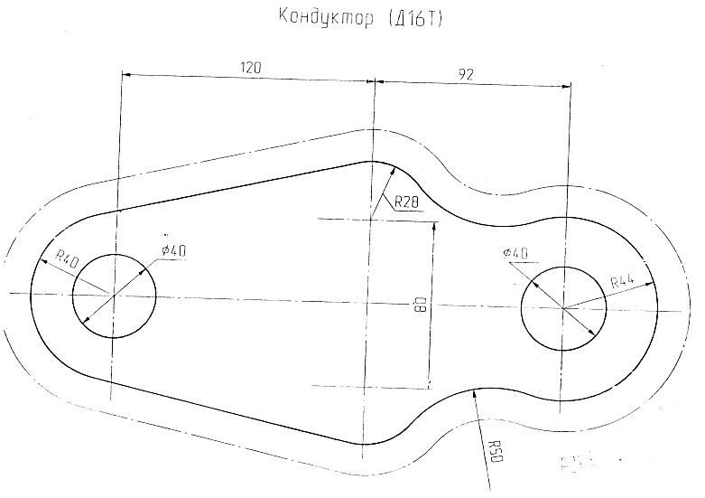

**Порядок выполнения работы:**

1. Изучить чертеж детали.
2. Обратить внимание на материал детали.
3. Разобрать технологию чистовой обработки контура детали.
4. Выбрать тип станка, на котором операция может быть выполнена.
5. Выбрать инструмент (фрезу): тип фрезы, радиус фрезы, длину режущей части, радиус заточки.
6. Вычертить на миллиметровке контур детали в том положении, в котором она будет установлена на столе станка, проставить размеры и отметить все точки сопряжения окружностей и прямых.
7. Выбрать метод крепления детали на станок и ее базирование.
8. Построить эквидистанту, согласно выбранной фрезы, в плоскости станка.
9. Выбрать и начертить систему координат детали.
10. Выбрать «нулевую точку фрезы» и метод подхода к детали и отхода от нее.
11. Построить траекторию движения инструмента.

**Отчет должен содержать:**

1. Чертеж детали на миллиметровке с траекторией инструмента.
2. Ответы на выше изложенное задание.

**Практическая работа №2**

**Тема:** Программирование траектории движения фрезы в АСК и ОСК.

**Цель:** Написать УП в абсолютной и относительной системах координат.

**Теоретическая часть для изучения**

**Задание размеров в абсолютных и относительных значениях**

При задании размеров в абсолютных значениях (подготовительная функция G90) численные значения определятся как положение конечной точкой перемещения относительно нуля детали:

X = Xк;

Y = Yк,

где Xк и Yк – координаты конца перемещения относительно нуля детали

в миллиметрах.

При задании размеров в относительных значениях (подготовительная функция G91) численные значения вычисляются по формуле X = Xк – Xн, Y = Yк - Yн относительно нуля детали:

**Линейная интерполяция - G01**

Перемещение с заданной скоростью подачи (в F- слове) к конечной точке кадра осуществляется по прямой линии. Функция G01 является модальной. Ее написание в УП деактивирует функции: G00, G02, G03.

Пример программы:

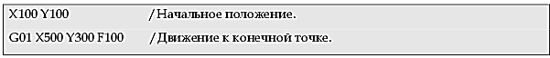

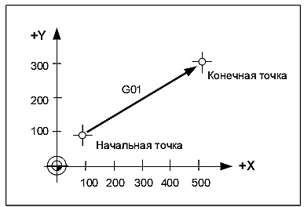

**Круговая интерполяция – G02, G03**

**Круговая интерполяция –** размерное перемещение рабочего органа станка по дуге окружности. Это перемещение задается одновременным с координированным движением рабочего органа (шпинделя, стола или суппорта) по двум осям, образующим определенную плоскость. При программировании плоскость задается одной из функций G17, G18, G19, которая расположена до кадра с круговой интерполяцией.

Перемещение в кадре осуществляется по окружности с заданной скоростью. Функции G02 и G03 модальны и деактивируют другие G – функции той же группы.

Движение инструмента по часовой стрелке программируется функцией – G02, а движение инструмента против часовой стрелки программируется функцией G03.

Радиус дуги окружности или его проекции по двум осям плоскости, которые обычно записываются по адресам I, J, K. Положение центра дуги окружности определяется относительно начальной точки дуги окружности.

Пример:

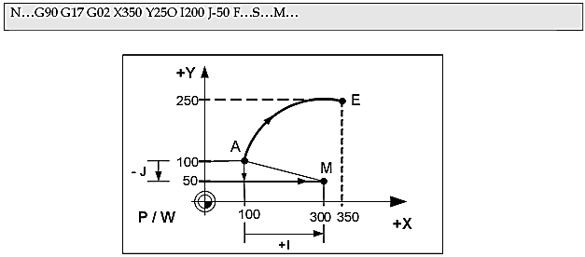

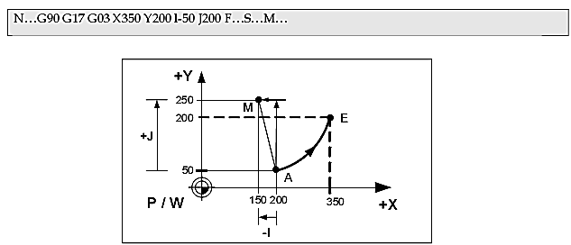

**Кодирование вспомогательных функций**

|  |  |  |
| --- | --- | --- |
| ***Код*** | ***Описание*** | ***Пример*** |
| **M00** | Приостановить работу станка до нажатия кнопки «старт» на пульте управления, так называемый «технологический останов» | G0 X0 Y0 Z100 M0; |
| **M01** | Приостановить работу станка до нажатия кнопки «старт», если включен режим подтверждения останова | G0 X0 Y0 Z100 M1; |
| **M02** | Конец программы | M02; |
| **M03** | Начать вращение шпинделя по часовой стрелке | M3 S2000; |
| **M04** | Начать вращение шпинделя против часовой стрелки | M4 S2000; |
| **M05** | Остановить вращение шпинделя | M5; |
| **M06** | Сменить инструмент | M6 T15; |
| **M07** | Включить дополнительное охлаждение | M3 S2000 M7; |
| **M08** | Включить основное охлаждение | M3 S2000 M8; |
| **M09** | Выключить охлаждение | G0 X0 Y0 Z100 M5 M9; |
| **M30** | Конец информации | M30; |
| **M98** | Вызов подпрограммы | M98 P101; |
| **M99** | Конец подпрограммы, возврат к основной программе | M99; |

**Кодирование подготовительных функций**

|  |  |  |
| --- | --- | --- |
| ***Код*** | ***Описание*** | ***Пример*** |
| **G00** | Ускоренное перемещение инструмента (холостой ход) | G0 X0 Y0 Z100; |
| **G01** | Линейная интерполяция | G01 X0 Y0 Z100 F200; |
| **G02** | Круговая интерполяция почасовой стрелки | G02 X15 Y15 R5 F200; |
| **G03** | Круговая интерполяция против часовой стрелки | G03 X15 Y15 R5 F200; |
| **G04** | Задержка на P миллисекунд | G04 P500; |
| **G10** | Задать новые координаты для начала координат | G10 X10 Y10 Z10; |
| **G11** | Отмена | G10G11; |
| **G15** | Отмена | G16G15 G90; |
| **G16** | Переключение в полярную систему координат | G16 G91 X100 Y90; |
| **G20** | Режим работы в дюймовой системе | G90 G20; |
| **G21** | Режим работы в метрической системе | G90 G21; |
| **G22** | Активировать установленный предел перемещений (Станок не выйдет за их предел). | G22 G01 X15 Y25; |
| **G23** | Отмена | G22G23 G90 G54; |
| **G28** | Вернуться на референтную точку | G28 G91 Z0 Y0; |
| **G30** | Поднятие по оси Z на точку смены инструмента | G30 G91 Z0; |
| **G40** | Отмена компенсации размера инструмента | G1 G40 X0 Y0 F200; |
| **G41** | Компенсировать радиус инструмента слева | G41 X15 Y15 D1 F100; |
| **G42** | Компенсировать радиус инструмента справа | G42 X15 Y15 D1 F100; |
| **G43** | Компенсировать высоту инструмента положительно | G43 X15 Y15 Z100 H1 S1000 M3; |
| **G44** | Компенсировать высоту инструмента отрицательно | G44 X15 Y15 Z4 H1 S1000 M3; |
| **G53** | Переключиться на систему координат станка | G53 G0 X0 Y0 Z0; |
| **G54-G59** | Переключиться на заданную оператором систему координат | G54 G0 X0 Y0 Z100; |
| **G68** | Поворот координат на нужный угол | G68 X0 Y0 R45; |
| **G69** | Отмена | G68G69; |
| **G80** | Отмена циклов сверления | (G81-G84)G80 Z100; |
| **G81** | Цикл сверления | G81 X0 Y0 Z-10 R3 F100; |
| **G82** | Цикл сверления с задержкой | G82 X0 Y0 Z-10 R3 P100 F100; |
| **G83** | Цикл сверления с отходом | G83 X0 Y0 Z-10 R3 Q8 F100; |
| **G84** | Цикл нарезание резьбы | G95 G84 X0 Y0 Z-10 R3 F1.411; |
| **G90** | Абсолютная система координат | G90 G21; |
| **G91** | Относительная система координат | G91 G1 X4 Y5 F100; |
| **G94** | F (подача) - в формате мм/мин. | G94 G80 Z100; |
| **G95** | F (подача )- в формате мм/об. | G95 G84 X0 Y0 Z-10 R3 F1.411; |
| **G98** | Отмена | G99G98 G15 G90; |
| **G99** | После каждого цикла не отходить на «подходную точку» | G99 G91 X10 K4; |

**Оборудование:** чертеж детали, ПЭВМ.



**Ход работы:**

1. Вычертить деталь типа «Шаблон» или «Кондуктор» в программе Компас.
2. Выбрать систему координат детали, ноль программы.
3. Измерить координаты опорных точек в чертеже детали:

- меню «Вставка» - «Локальная СК»,

- установить локальную систему координат в «ноль детали»,

- измерить координаты опорных точек детали (меню «Сервис» - «Измерить»),

- сохранить координаты опорных точек в файле с именем <фамилия студента>.txt

1. Разработать УП в АСК и ОСК.

**Отчет должен содержать:**

1. Чертеж детали «Шаблон» или «Кондуктор».
2. Файл с именем <фамилия студента>.txt с координатами опорных точек.
3. Текст управляющей программы в АСК и ОСК.

**ПРИЛОЖЕНИЕ 1**

Шаблон титульного листа отчета

ГБПОУ МО «Луховицкий авиационный техникум»

**ОТЧЕТ**

**ПО ПРАКТИЧЕСКИМ РАБОТАМ**

**МДК 01.02 «Программирование для автоматизированного оборудования»**

**15.02.15 «Технология металлообрабатывающего производства»**

Студента (ки) ____________________

_________________________________

(Фамилия, И.О.)

Руководитель практики_____________

_________________________________

(Фамилия, И.О.)

Оценка___________________________

2019 г.